收件人： 发件人：董华 18027375109
电话： 电话：020-81577866
传真： 传真：020-81576866
时间:

脱水机HTS-15
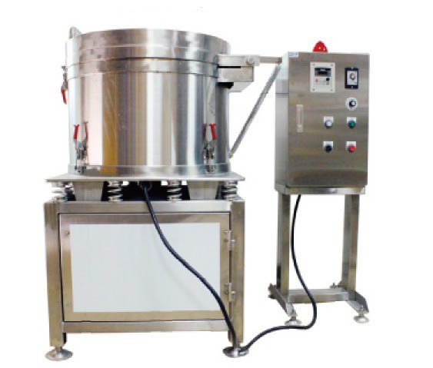
外形尺寸：780(L)x740(W)x1150(H) (mm)
马力：2HP/220V
变频器：2HP变频器
有计时器,可设定脱水时间
脱水转速可调节
基本机台附有四个篮子
上盖有安全开关
篮子内容积: 上圆直径500x下圆直径410x高340 (mm)
产能:12~15/KG/次

